DĖKOJAME VISIEMS ATSILIEPUSIEMS Į LIETUVOS RESPUBLIKOS PREZIDENTĖS DALIOS GRYBAUSKAITĖS KVIETIMĄ IR DALYVAVUSIEMS AKCIJOJE „KNYGŲ KALĖDOS“
Jūsų dėka gimnazijos bibliotekos fondas praturtėjo 70 knygų. Kviečiame aplankyti šių knygų parodą ir linkime malonaus skaitymo.

Bibliotekos vedėja Birutė Norkuvienė

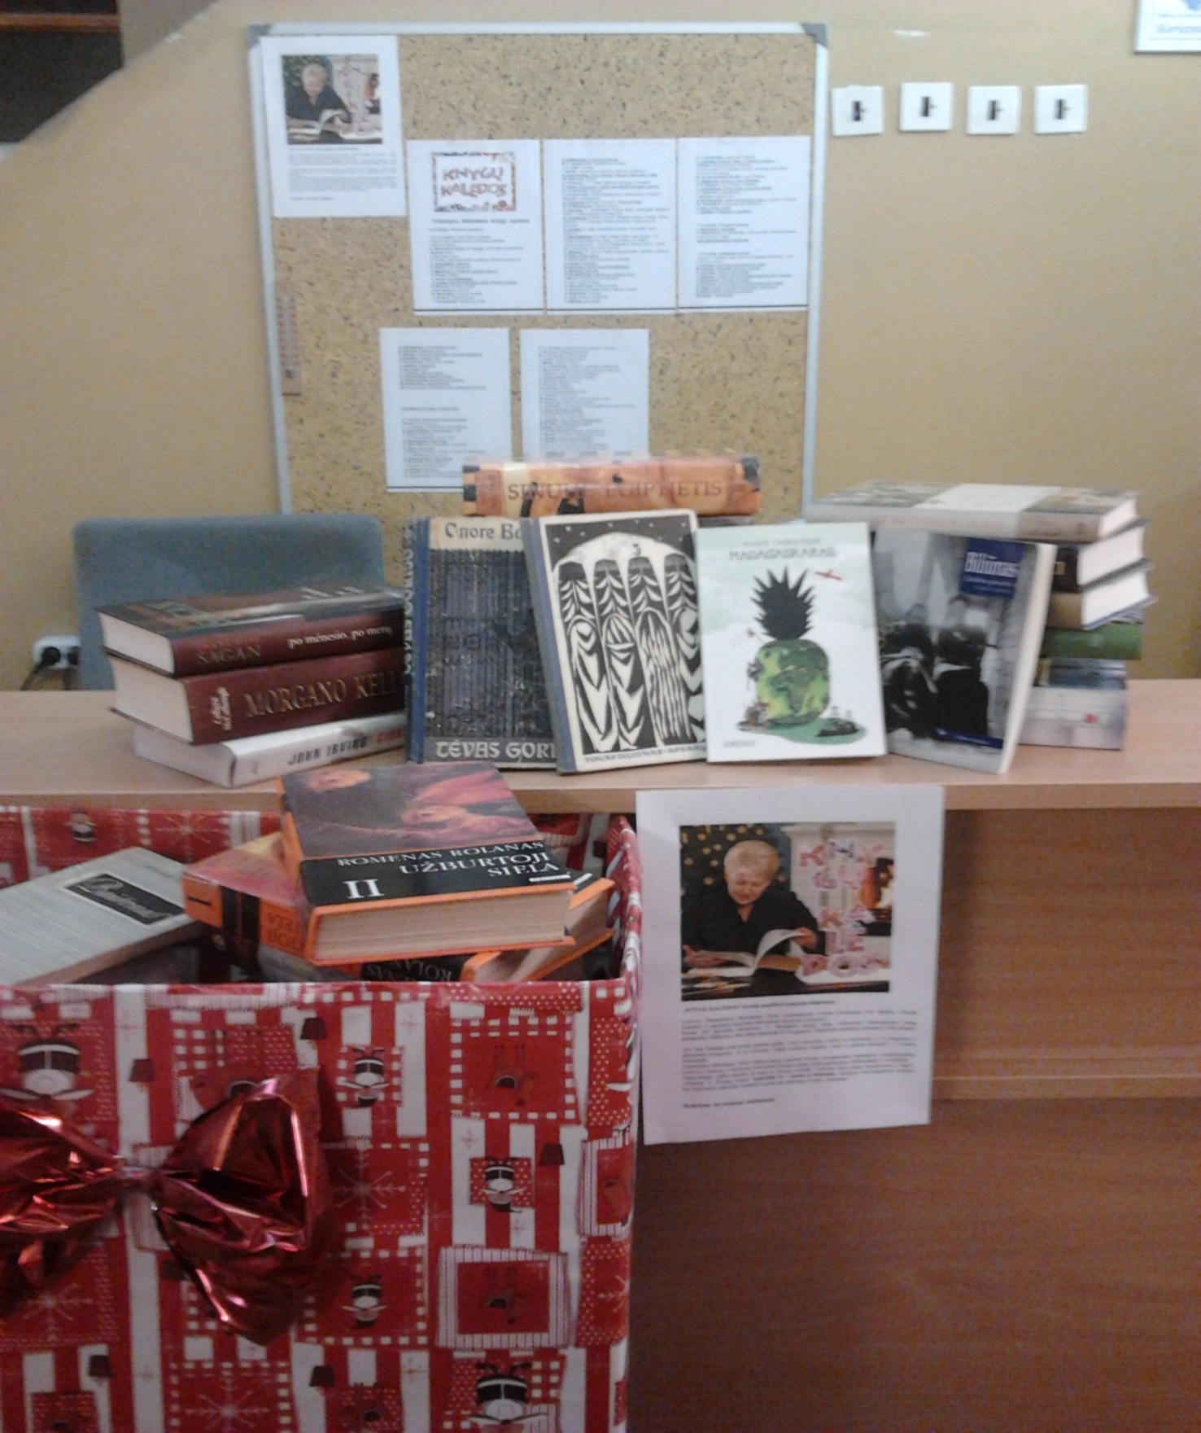
Knygas bibliotekai dovanojo:
Mindaugas Jakavonis ( buvęs mokytojas)
Agnė Mameniškytė (llle klasės mokinė)
Inga Masonaitė (mokytoja)
Rimantas Pažemis (8a klasės mokinys)
Laima Pranckūnaitė (mokytoja)
Palmyra Stankūnienė (mokytoja)
Birutė Norkuvienė (bibliotekos vedėja)

KALĖDINĖS AKCIJOS METU DOVANOTŲ KNYGŲ SĄRAŠAS
1. | Aerouostas / Arturas Heilis. – Vilnius, 1973. – 389, [1] p
2. | Akistatos / Vytautas Petkevičius. – Vilnius, 1979. – 245, [3] p. - (Žmogus tarp žmonių)
3. | Akvilė: Neprašyk auksinės žuvelės plauti indų / sudarė Rita Baltušytė. – Vilnius, 2012. – 487, [1] p
4. | Amžino įšalo žemėje / sudarė Aldona Žemaitytė]. – Vilnius, 1989. – 303, [1] p., [8] iliustr. lap. - (Tremties archyvas)
5. | Angelai ir demonai / Dan Brown. – Kaunas, [2004]. – 404 p
6. | Apsakymai / Jonas Biliūnas. – 6-asis leid. – Kaunas, 1967. – 81 p. - (Mokinio biblioteka)
7. | Arti tikslo / Jonas Burkus. – 6-oji laida. – Vilnius, 2007. – 230, [2] p
8. | Broliai Karamazovai / Fiodoras Dostojevskis. T. 1. – 1986. – 348 p. - (Pasaulinės literatūros biblioteka)
9. | Broliai Karamazovai / Fiodoras Dostojevskis. T. 2 : / [Baig. Str. “Paskutinis F. Dostojevskio romanas”, p. 467 – 475, E. Červinskienės 476 – 477]. – 1986. – 479 p. - (Pasaulinės literatūros biblioteka)
10. | Cirko sūnus / John Irving. – Vilnius, 1998. – 694, [1] p
11. | Dievų miškas / Balys Sruoga. – Kaunas, 1979. – 334, [1] p
12. | Dingusi / Karin Alvtegen. – Pakart. Laida. – Vilnius, [2009]. – 220, [1] p
13. | Duokiškis / Šaltenis Saulius. – Vilnius, c1977. – 65 p
14. | Dvidešimt ketverios durys / Klaus Modick. – Vilnius, [2005]. – 218, [4] p
15. | Ekonomikos teorijos pagrindai / Algirdas Jakutis … [et al.]. – Kaunas, 1999. – 390 p
16. | Eragonas / Christopher Paolini. – Vilnius, [2006], ©2005. – 525, [2] p
17. | Erškėčių paukščiai / Kolina Makalou. – Vilnius, 1985. – 517 p
18. | Frankenšteinas / Mary Shelley. – Vilnius, 1995. – 187, [2] p
19. | Geresnis gyvenimo būdas / Og Mandino. – Kaunas, 1997. – 149, [2] p
20. | Gyvenimo žaizdų gydymas / Dennis Linn ir Matthew Linn. – Vilnius, 2003. – 366, [2] p. - (Psichologija ir asmenybė)
21. | Haris Poteris ir Azkabano kalinys / J.K. Rowling. – Vilnius, 2001. – 334, [2] p
22. | Haris Poteris ir Fenikso brolija / J.K. Rowling. – Vilnius, [2004]. – 733, [2] p
23. | Haris Poteris ir Išminties Akmuo / J. K. Rowling. – Vilnius, 2001. – 245, [2] p
24. | Haris Poteris ir mirties relikvijos / J.K. Rowling. – Vilnius, 2008. – 598, [2] p
25. | Haris Poteris ir Netikras Princas / J.K. Rowling. – Vilnius, [2006]. – 508, [2] p
26. | Haris Poteris ir Paslapčių kambarys / J.K. Rowling. - Vilnius, 2001. - 270, [1] p.
27. | Istorija / Herodotas. - Vilnius, 1988. - 557, [1] p. - (Raštijos paminklai)
28. | Iš kūrybos aikščių pakilę. - Vilnius, 2010. - 224 p
29. | Įžymios Lietuvos moterys / parengė Dalia Marcinkevičienė. - Vilnius, 1997. - 222
30. | Juoko ir užmaršties knyga / Milan Kundera. - Vilnius, 2006. - 261, [2] p
31. | Jūsų pasąmonės galia / Joseph Murphy. - Vilnius, 2002. - 301, [1] p
32. | Kalėdų istorija / Marko Leino. - Vilnius, 2012. - 242, [4] p
33. | Kelias į viršūnes; Gyvenimas viršūnėse / John Braine. - Vilnius, [2004]. - 599, [1] p. - ([Klasika])
34. | Klima. - [Miunchen, 1994. - 256 p
35. | Kvepalai / Patrick Süskind. - Vilnius, 2006. - 213, [1] p. - (XX amžiaus aukso fondas)
36. | Leisk, Viešpatie, numirti / S. Kašauskas. - Vilnius, 1990. - 264 p
37. | Leiskit į Tėvynę / [atsiminimus surinko ir spaudai parengė Kęstutis Pukelis. - Kaunas, 1989. - 395, [1] p
38. | Lietuviški-lenkiški pasikalbėjimai / J. Šimkauskienė. - 2-asis leid. - Vilnius, 1989. - 126, [2] p
39. | Liovenšioldų žiedas; Šarlota Liovenšiold; Ana Sverd / Selma Lagerlöf. - Vilnius, 1999. - 655, [1] p. - (Populiarioji "Vagos" klasika)
40. | Liūdna pasaka / Jonas Biliūnas. - Vilnius, 1995. - 132 p. - (Skaitinių serija)
41. | Madagaskaras / Marius Ivaškevičius. - Antroji laida. - Vilnius, 2012. - 116, [1] p
42. | Maironis / Vanda Zaborskaitė. - 2-as leid. - Vilnius, 1987. - 438, [1] p., [9] iliustr. lap
43. | Medicinos mikrobiologija / sudarė J.A. Sutinas. - Kaunas, 1957. - 259 p., 2 iliustr. lap
44. | Meilė yra žiauri / Knutas Hamsunas. - Kaunas, 1994. - 350, [2] p
45. | Morgano kelias / Colleen McCullough. - Vilnius, 2004. - 789, [1] p. - (Garsiausios XX a. pabaigos knygos)
46. | Moteris smėlynuose; Svetimas veidas / Kobas Abė. - 2-asis leid. - Vilnius, 1987. - 299, [2] p
47. | Neišsipildymas / Gabija Grušaitė. - Vilnius, 2010. - 175, [1] p. - (Šiuolaikinė proza)
48. | Paauglys / A. Chripkova … [et al.]. - Kaunas, 1984. - 294 p. - (Vaikų pasaulis)
49.  50. | Paganinio kontraktas / Lars Kepler. - Kaunas, 2012]. - 587, [2] p  Pažinimo džiaugsmas: [Kn.] 2 : Gyvoji gamta / lietuviškojo leidimo redaktorė F. Ylevičienė … [et al.]. – Vilnius, 1990. – 263 p
51. | Po mėnesio, po metų / Françoise Sagan. - 2-oji laida. - Vilnius, 2010. - 356, [2] p
52. | Priversta tylėti / Doris Glück. - Vilnius, 2010. - 260, [3] p. - (Tikros istorijos)
53. | Proto paslaptys / [iš rusų kalbos vertė Bronislovas Kurkulis]. - Vilnius, 2006. - 189, [3] p. - (Nežinoma ir neįtikėtina)
54. | Sinuhė egiptietis / Mika Waltari. - Vilnius, 1997. - 572, [1] p. -
55. | Skaistusis mėlis / Tracy Chevalier. - Vilnius, [2007]. - 351, [1] p
56. | Sostų žaidimas / George R.R. Martin. - Vilnius, 2012. - 638, [2] p. - (Ledo ir ugnies giesmė)
57. | Šantaramas / Gregory David Roberts. - Vilnius, 2011. - 755, [2] p
58. | Šermukšnių lietus / Vytautas Petkevičius. - Vilnius, 1980. - 351 p
59. | Šiljono kalinys; Manfredas; Kainas / D. Baironas. - Kaunas, 1958. - 198 p. - (Mokinio biblioteka)
60. | Tėvas Gorijo / Onorė Balzakas. - 3-ias leid. - Vilnius, 1971. - 268, [1] p
61. | Tykusis Donas / Michailas Aleksandrovičius Šolochovas. T. 1. - 1977. - 375 p
62. | Tykusis Donas / Michailas Aleksandrovičius Šolochovas. T. 2. - 1977. - 360 p
63. | Tykusis Donas / Michailas Aleksandrovičius Šolochovas. T. 3. - 1977. - 390 p
64. | Tykusis Donas / Michailas Aleksandrovičius Šolochovas. T. 4. - 1977. - 432 p
65.  66.  67. | Trys norai / Barbara Delinsky. - Vilnius, 2010. - 332, [2] p  Užburtoji siela/ Romenas Rolanas. [T.] 1. – 1994. – 548, [1] p  Užburtoji siela/ Romenas Rolanas. [T.] 2. – 1994. – 588, [5] p
68. | Vadyba / James A.F. Stoner, R. Edward Freeman, Daniel R. Gilbert, Jr. - Kaunas, 1999. - xii, 646, [1] p
69. | Vyriausiasis / Christopher Paolini. - Vilnius, 2007. - 691, [1] p
70. | Žymūs antikos žmonės / Germanas Hafneris. - Vilnius, 1987. - 285, [3] p

